SOLICITO: ACTUALIZACIÓN DE LEGAJO PERSONAL

Señora:

**DIRECTORA DE LA UGEL EL COLLAO**

Yo, Jhanet Yesenia Cariapaza Mamani, identificada con DNI N° 70387285, domiciliada en Jr. Luis de la Fuente 245 de la ciudad de Puno, me dirijo a Ud. Con el debido respeto y expongo lo siguiente:

Por la presente y de conformidad con la RVM 092-2020-MINEDU – norma técnica denominada “Disposiciones que Regulan los Procedimientos Técnicos del Escalafón en las Direcciones Regionales de Educación y las Unidades de Gestión Educativa Local” acudo a su digno despacho para solicitar actualizar y registrar en mi legajo personal de escalafón físico y el sistema el documento que adjunto al presente:

* TÍTULO DE CONTADOR PÚBLICO

por lo expuesto pido a usted señora directora acceder a mi petición por ser justicia y legal.

Ilave, 27 de febrero del 2024

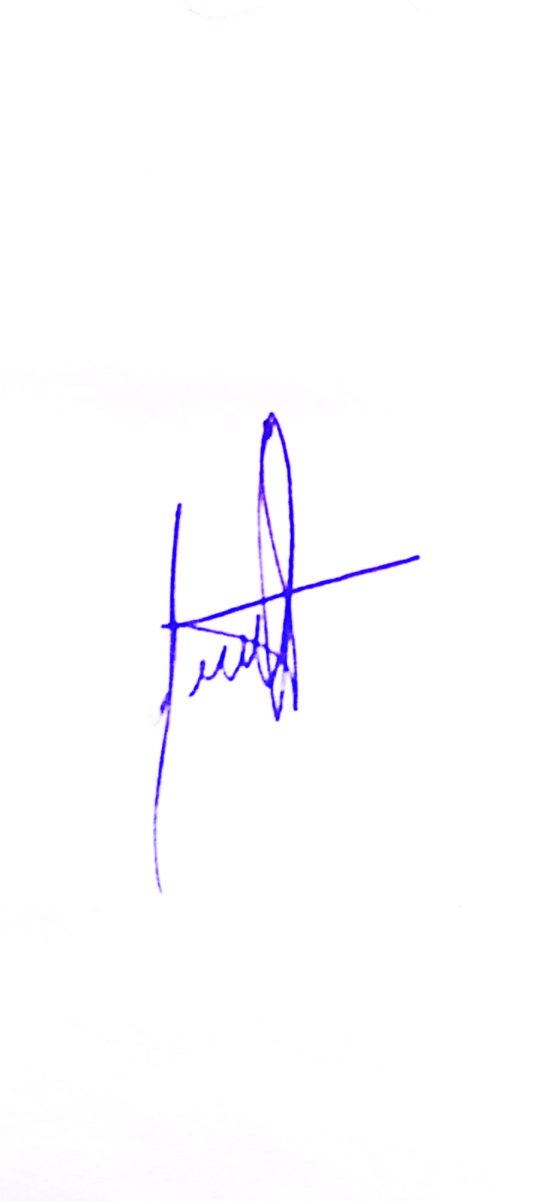

----------------------------------------

Jhanet Yesenia Cariapaza Mamani

DNI N° 70387285